2014年江苏省无锡市中考化学试卷
阅卷人 |  | 一、选择题
得分 |  | 一、选择题
1．2014年“6.5”世界环境日中国主题为“向污染宣战”．下列行为不利于遏制污染的是（ ）
A．对工业污水作处理使之符合排放标准，防止水体污染
B．将废电池填埋，避免重金属污染
C．机动车用压缩天然气替代汽油，减轻空气污染
D．使用微生物降解塑料和光降解塑料，减少白色污染
2．下列属于纯净物的是（ ）
A．蒸馏水 B．水果色拉 C．鲜奶蛋糕 D．鸡汤面
3．加油站应张贴的标志是（ ）
A．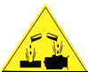 B．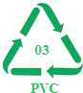
C．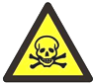 D．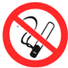
4．下列属于物理变化的是（ ）
A．用鲜牛奶和乳酸菌制酸牛奶 B．用糯米等原料做甜酒酿
C．用彩纸折幸运星 D．用小苏打水、柠檬酸等制汽水
5．下列物质由离子构成的是（ ）
A．汞 B．氧气 C．金刚石 D．硫酸铜
6．稀土元素具有重要用途，铈（Ce）是一种常见的稀土元素，下列说法正确的是（ ）
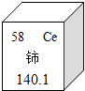
A．铈属于金属元素 B．铈的原子序数是82
C．铈原子中的中子数为58 D．铈的相对原子质量是140.1g
7．根据实践经验，你认为下列课外实验不能成功的是（ ）
A．用灼烧法鉴别羊毛和化纤
B．用肥皂水鉴别硬水和软水
C．用食盐水制作叶脉书签
D．用紫甘蓝和酒精溶液制酸碱指示剂
8．营养素对人类的生命活动具有重要意义，下列说法正确的是（ ）
A．大量食用高脂肪、高糖类的食物不会使人发胖
B．处于生长发育期的青少年对蛋白质的需求比成年人少
C．骨质疏松的中老年人饮食中应增加含铁量丰富的食物
D．人体内的各种代谢和生理活动都离不开水，炎热的夏天更要及时补充水分
9．下列实验操作正确的是（ ）
A．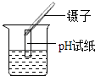测量溶液的pH B．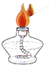点燃酒精灯
C．滴加液体 D．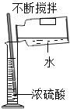稀释浓硫酸
10．二硫基丙醇是医疗上用于治疗砷中毒的药物，化学式为C₃H₈S₂O，可进行肌肉注射或静脉注射．下列关于C₃H₈S₂O的说法正确的是（ ）
A．二硫基丙醇是有机物
B．二硫基丙醇中氢元素的质量分数最大
C．二硫基丙醇中有3个碳原子
D．该物质中C₃H₈S₂O元素的质量比为3：8：2：1
11．小瑾同学用图表对所学知识进行归纳，其中甲包含乙和丙，不包含丁，下列关系错误的是（ ）
 | 甲 | 乙 | 丙 | 丁
A | 碱 | 烧碱 | 氢氧化钾 | 纯碱
B | 合成材料 | 塑料 | 合成纤维 | 合成橡胶
C | 溶液 | 糖水 | 生理盐水 | 泥浆
D | 化石燃料 | 石油 | 煤 | 酒精

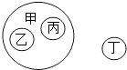
A．A B．B C．C D．D
12．泡菜具有独特的风味，适合制作泡菜的食盐水浓度是4%．在配制4%的食盐水时，会导致溶液浓度偏小的是
（ ）
①称量好的食盐倒入烧杯时，有少许洒出 ②量水的体积时，俯视量筒 ③溶解食盐的烧杯内壁是潮湿的
④用4g食盐和100g水配制溶液．
A．②③ B．①③④ C．①②③ D．①②③④
13．美国普度大学研发出一种制备氢气的新工艺，流程如图所示．下列说法错误的是（ ）
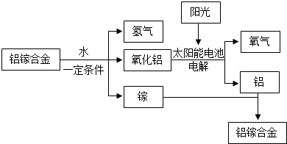
A．铝镓合金可以循环使用
B．太阳能的利用可以部分解决能源危机问题
C．流程中的氧化铝、水和氧气都属于氧化物
D．铝镓合金与水反应的化学方程式为：2Al+3H₂O $\underset{_}{\underset{_}{一定条件}}$ Al₂O₃+3H₂↑
14．下列归纳和总结完全正确的一组是（ ）
A．对除杂的认识 | B．食品安全
①用稀硫酸出去Zn中混有的Ag  ②用灼烧的方法出去Fe₂O₃中混有的C  ③用碳酸钙出去CaCl₂溶液中的HCl | ①霉变的大米洗净烧熟后可以食用  ②利用甲醛水溶液浸泡水产品防腐  ③补充维生素A防止夜盲症
C．对现象的认识 | D．化学学科的价值
①花香四溢，说明分子在不断运动  ②红磷燃烧，有大量白雾产生 | ①研制高效低毒农药，保障粮食生产  ②开发新型材料，改善人类生存条件

③电解水生成氢气和氧气的体积比为2：1 | ③利用化学合成药物，保障人体健康
A．A B．B C．C D．D
15．现有含杂质的硝酸钠溶液，为确定其组成，某同学设计了如下实验：
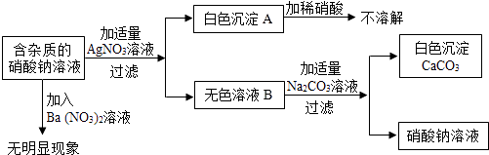
下列判断正确的是（ ）
A．无色溶液B的溶质是硝酸钙
B．原溶液中的杂质一定是氯化钙
C．原溶液中的杂质可能由三种物质组成
D．该实验中涉及的基本反应类型不止一种
阅卷人 |  | 二、解答题
得分 |  | 二、解答题
16．通过化学启蒙学习，同学们对组成万物的基本物质有了进一步了解．
（1）现有H、C、N、O、K五种元素，请选用其中的元素写出下列物质的化学式：
①天然气的主要成分 ；②极易与血红蛋白结合的有毒气体 ；③能供给呼吸的气体 ；④可作复合肥的硝酸钾 ．
（2）右图是某陨石样品中各种元素含量的比例图．
①该陨石中含 种非金属元素，其中含有量最多的是 元素．
②钠离子的结构示意图为 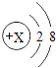 ，则X= ．
③此陨石样品中不可能含有的化合物是 ．
A．CaCO₃ B．K₂SO₄ C．Al₂O₃ D．SiO₂．
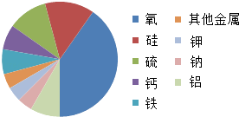
17．工业上将氢气与氯气（Cl₂）在点燃的条件下反应生成氯化氢（HCl），用水吸收氯化氢制盐酸．氢气在氯气中燃烧的化学方程式为 ，反应的基本类型是 ．向滴有酚酞的氢氧化钠溶液中滴加稀盐酸．溶液由红色变成无色，该反应的化学方程式为 ．
18．根据下列实验装置图，回答有关问题，
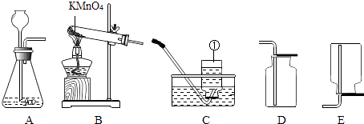
（1）图中标有①的仪器名称是 ．
（2）实验室制取氢气应选择的发生装置为 （填字母），若要获得较纯净的氢气，应选择的收集装置是 （填字母）．为保证安全，点燃氢气前，应进行的操作是
（3）实验室利用过氧化氢溶液和二氧化锰制氧气，反应的化学方程式为 ．若用B装置作制氧气的发生装置，应进行的改进是 ．
（4）人教版高中教材《化学1》显示，过氧化钠（Na₂O₂）和二氧化碳反应生成碳酸钠和氧气，化学方程式为
2Na₂O₂+2CO₂═2Na₂CO₃+O₂．小翔同学和小何同学分别设计了图甲和图乙的实验装置，检查气密性良好后进行实验验证．预热后对试管进行加热（2NaHCO₃$\underset{_}{\underset{_}{Δ}}$ Na₂CO₃+CO₂↑+H₂O）．观察到图甲浓硫酸中有气泡产生，蚊香熄灭．浓硫酸的作用是 ．观察图乙中的现象是 ，说明有氧气产生．由资料和实验可得出的结论是 ．
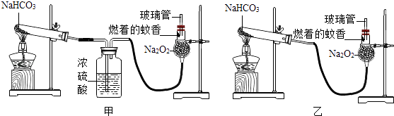
19．FeSO₄•7H₂O是一种重要的食品和饲料添加剂．某工业废渣主要成分是Fe₂O₃，还含有CaCO₃和SiO₂（既不溶于水也不溶于稀硫酸），实验室用此废渣制备FeSO₄•7H₂O的流程如图1：
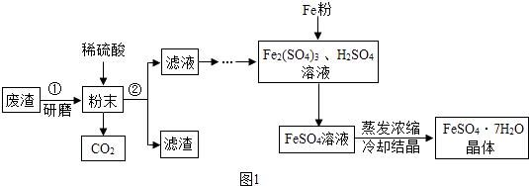
请根据流程图回答下列问题：
（1）稀硫酸与粉末中的氧化铁反应的化学方程式为
（2）操作②所需要的玻璃仪器是：烧杯、玻璃棒和 ．
（3）经测定，滤渣中只含有CaSO₄和SiO₂，你认为实验室 （填“能”或者“不能”）用粉末状的石灰石与稀硫酸反应制二氧化碳．
（4）Fe与Fe₂（SO₄）₃反应的化学方程式为 ．
（5）硫酸亚铁的溶解度曲线如图2．待结晶完毕后，滤出晶体，用少量冰水洗涤2﹣3次．用冰水洗涤的目的是：
Ⅰ除去晶体表面附着的杂质；
Ⅱ ．
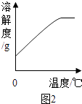
20．纳米级Cu₂O因具有优良的催化性能备受关注．某兴趣小组同学在《培养中学生基本科学素养的化学实验教学研究》课题组老师的带领下开展了系列研究．
Ⅰ纳米级Cu₂O的用途研究
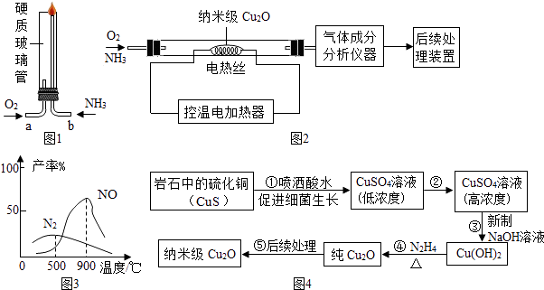
【查阅资料】
①氨气是一种有刺激性气味的气体，在高浓度氧气中才能燃烧，生成氮气和水．
②在纳米级Cu₂O的催化作用下，氨气与氧气在一定温度下发生以下化学反应：
4NH₃+5O₂═4NO+6H₂O 4NH₃+3O₂═2N₂+6H₂O
工业上用NO制备硝酸、氮肥等化工产品．
（1）【实验1】
设计图1的实验装置验证氨气在氧气中燃烧：将过量的氧气与氨气分别从a、b两管进气口通入，并在b管上端点燃氨气．实验组需先通入氧气，后通入氨气，理由是 ．
【实验2】设计如图2实验装置，并对生成物进行成分分析
根据气体成分分析数据，同学们绘制了曲线图（见图3），发现在纳米级
Cu₂O的催化作用下，300℃时以生产 为主．若利用后续处理装置
模拟硝酸的工业制法，最好将电热丝的温度控制在 ℃左右．
Ⅱ纳米级Cu₂O的制备研究
利用某些特殊的细菌，在一定条件下将某岩石中的不溶性硫化铜（CuS）转化为可溶性硫化铜，进而制得纳米级Cu₂O，其流程如图4：
在细菌作用下，岩石中的硫化铜（CuS）与空气中的氧气反应生成硫酸铜，反应的化学方程式为 ．
（2）③中观察到的现象是 ．
（3）在加热条件下，用液态肼（N₂H₄）还原新制Cu（OH）₂生成Cu₂O、N₂和H₂O，反应的化学方程式为 ，Cu₂O中铜元素的化合价是 ．
（4）经测定该岩石由硫化铜（CuS）和其他不含铜元素的物质组成．现用1000g该岩石制得21.6g纯氧化亚铜（Cu₂O），该纯氧化亚铜（Cu₂O）中铜元素的质量是 g．若制得氧化亚铜（Cu₂O）的过程中，铜元素的总损耗为25%，通过计算确定该岩石中硫化铜（CuS）的质量分数 （请写出计算过程）．
答案解析部分
1．【答案】B
【知识点】空气的污染与防治；保护水资源；白色污染与防治
【解析】【解答】解：A、对工业污水作处理使之符合排放标准，可以防止水体污染，故选项说法正确；
B、废电池含有的汞、铅、镉等重金属溶出会污染地下水和土壤，破坏人类的生存环境，威胁人类的健康；将废电池填埋，会污染土壤和地下水，故选项说法错误；
C、压缩天然气燃烧不产生污染空气的二氧化硫、二氧化氮等污染物，机动车用压缩天然气替代汽油，减轻空气污染，故选项说法正确；
D、使用微生物降解塑料和光降解塑料，可以减少白色污染，故选项说法正确．
故选：B．
【分析】A、根据防止水体污染的措施进行分析判断．
B、废电池含有的汞、铅、镉等重金属溶出会污染地下水和土壤，破坏人类的生存环境，威胁人类的健康．
C、压缩天然气燃烧不产生污染空气的二氧化硫、二氧化氮等污染物．
D、根据防治白色污染的措施进行分析判断．
2．【答案】A
【知识点】纯净物和混合物
【解析】【解答】解：A、蒸馏水中含有一种物质﹣﹣水，属于纯净物；
B、水果色拉中含有水和一些溶于水的物质，属于混合物；
C、鲜奶蛋糕中含有奶类物质、糖类物质等物质，属于混合物；
D、鸡蛋面中含有水、蛋白质、糖类等物质，属于混合物．
故选：A．
【分析】纯净物由一种物质组成，混合物由两种或两种以上的物质组成．
3．【答案】D
【知识点】几种常见的与化学有关的图标
【解析】【解答】解：由于加油站附近弥漫着油分子，所以不能吸烟、点火、燃放鞭炮．
故选：D．
【分析】根据图标所表示的含义来考虑，并结合加油站应注意的事项来回答本题．
4．【答案】C
【知识点】物理变化、化学变化的特点及其判别
【解析】
以上内容仅为本文档的试下载部分，为可阅读页数的一半内容。如要下载或阅读全文，请访问：https://d.book118.com/587141010032006040

